Група: 2М-2
Предмет: Фізична культура
Урок № 66 Дата: 20.03.2020
Модуль: Легка атлетика

НАВЧАННЯ ТЕХНІЦІ БІГУ НА КОРОТКІ ДИСТАНЦІЇ (рис. 1):
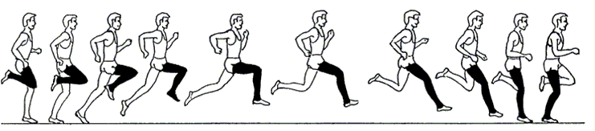  Рис. 1. Техніка виконання одного бігового кроку  Методичні рекомендації: швидкість, яку досягнули на старті, підтримується на дистанції; біг повинен бути ритмічним і вільним, з розслабленим і невеликим нахилом тулуба вперед; при відштовхуванні нога, яка розташована позаду, повністю випрямляється; завершивши відштовхування, нога розслаблено згинається в коліні і виноситься стегно вперед; нога торкається доріжки передньою частиною стопи; протягом усієї опорної фази стопа не опускається на п’ятку; стопи ставляться по прямій лінії; непотрібно викидати стопи далеко вперед; під час бігу руки зігнуті в ліктях; руки сприяють збереженню рівноваги і підтримці або зміні темпу руху.  Положення кистей при бігу  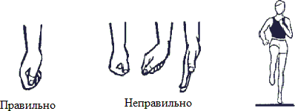  Рис. 2. Положення кистей при бігу | до 10 хв.
- імітація роботи рук на місці; | 3 х 10 с
- біг у опорі на місці; | 3 х 10 с
- біг | 4 х 50 – 60 м
Заміряти пульс(ЧСС) За 10 сек. × 6 =150-180уд./хв.

Методичні рекомендації: опорою може служити гімнастична стінка, слідкувати за
роботою рук, ніг та положенням тулуба.

КОМПЛЕКСИ ВПРАВ НА ГНУЧКІСТЬ ТА РОЗСЛАБЛЕННЯ

(№ 1 - 3)
Комплекс № 1.
№ | Зміст вправ | Дозування
1. | В. п. – лежачи на спині, ноги зігнуті в колінах, стопи на підлозі, руки біля голови. Розтягування: зімкніть коліна і відхиліть їх в сторону, доки не відчуєте приємне потягування в боці. Голову повертати у протилежному напрямку. Те саме в другу  сторону. | 1 – 2 хв.
2. | В. п. – сід, ноги нарізно, спина пряма.  Розтягування: нахилитись до правої ноги, потім до лівої, потім до середини. Тягнутись необхідно вниз грудьми, а не головою, спину при нахилі намагатись на ситулити. | 8 разів
3. | В. п. – лежачи на спині, ліва нога зігнута, права лежить на ступні лівої ноги. Розтягування: підтягуємо обидві ноги до себе. Обхватуємо ліву ногу спереді за коліно  або ззаду за стегно. Те саме змінивши ноги. | 2 – 3 хв.

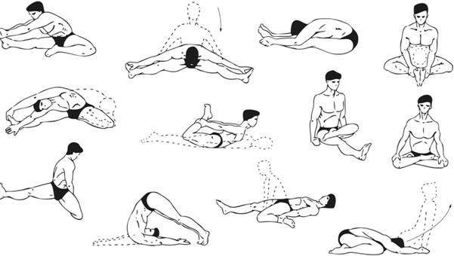Заміряти пульс(ЧСС) За 10 сек. × 6 =60-90 уд./хв.

